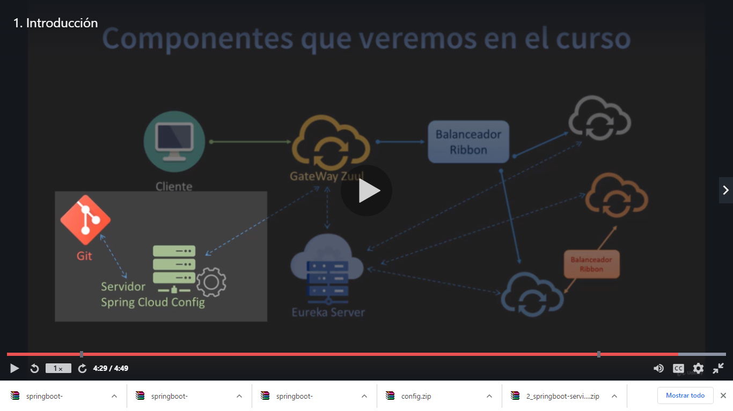

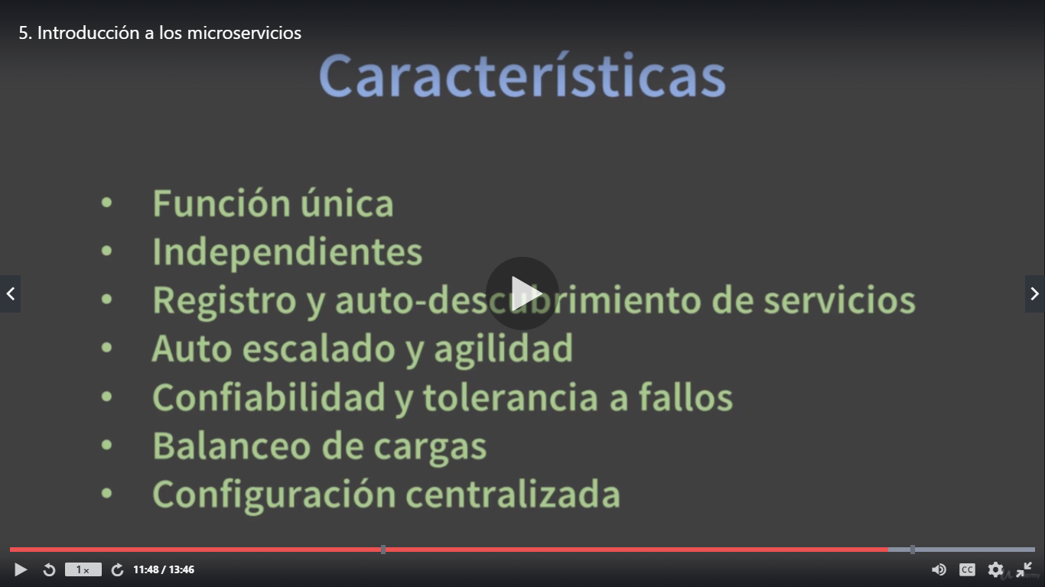

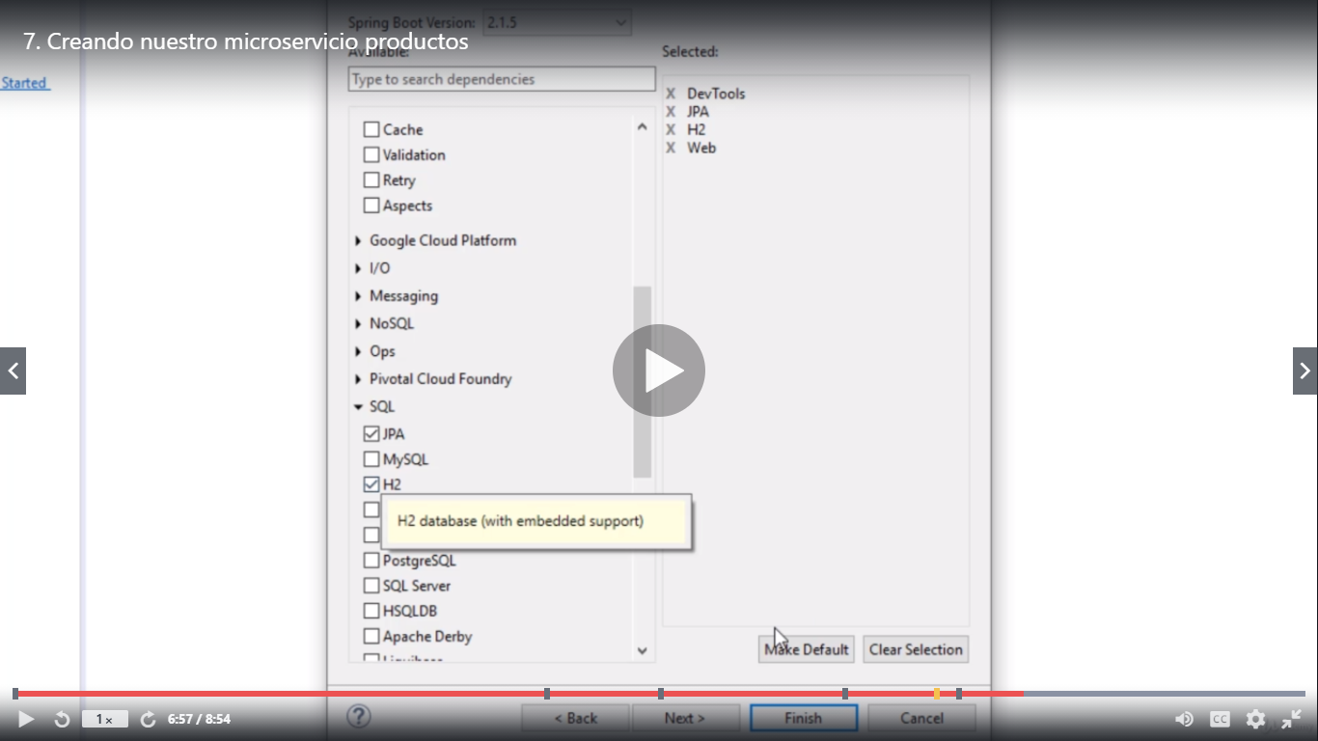

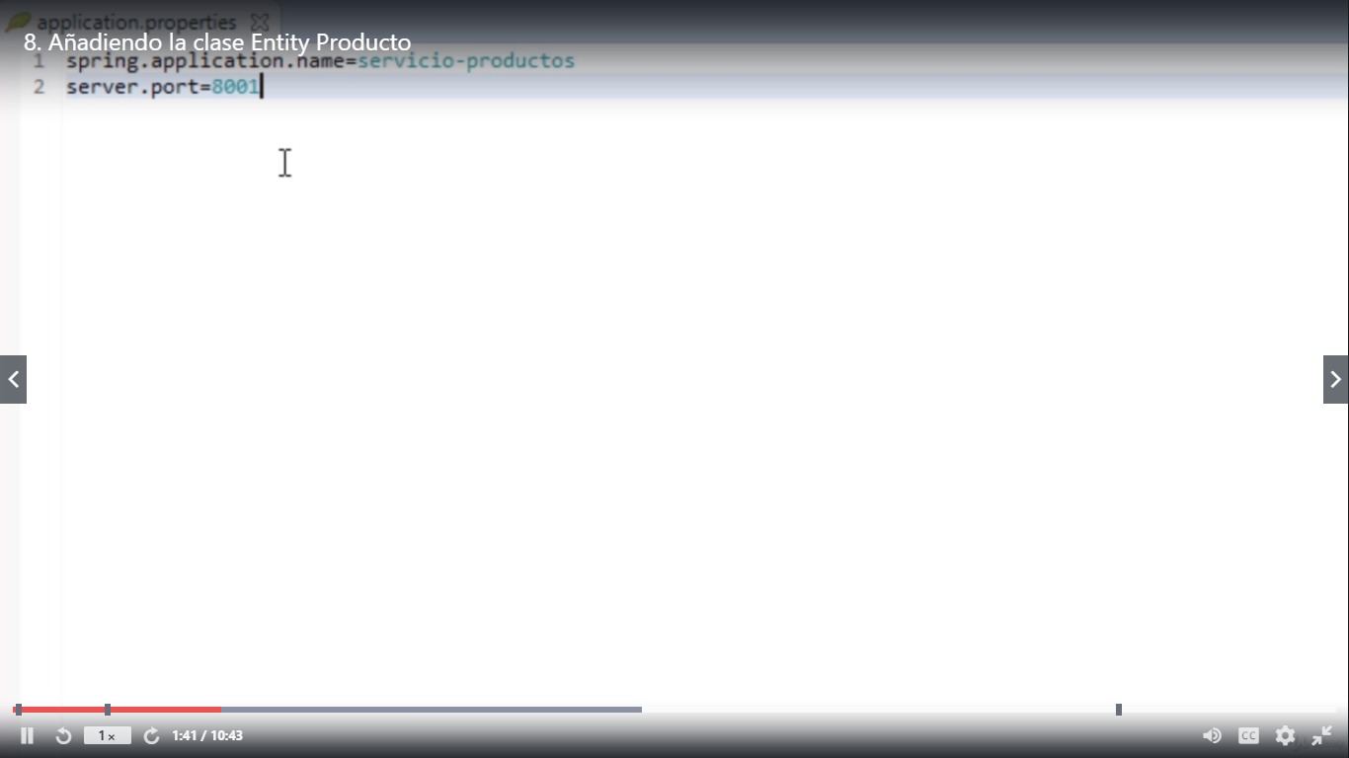

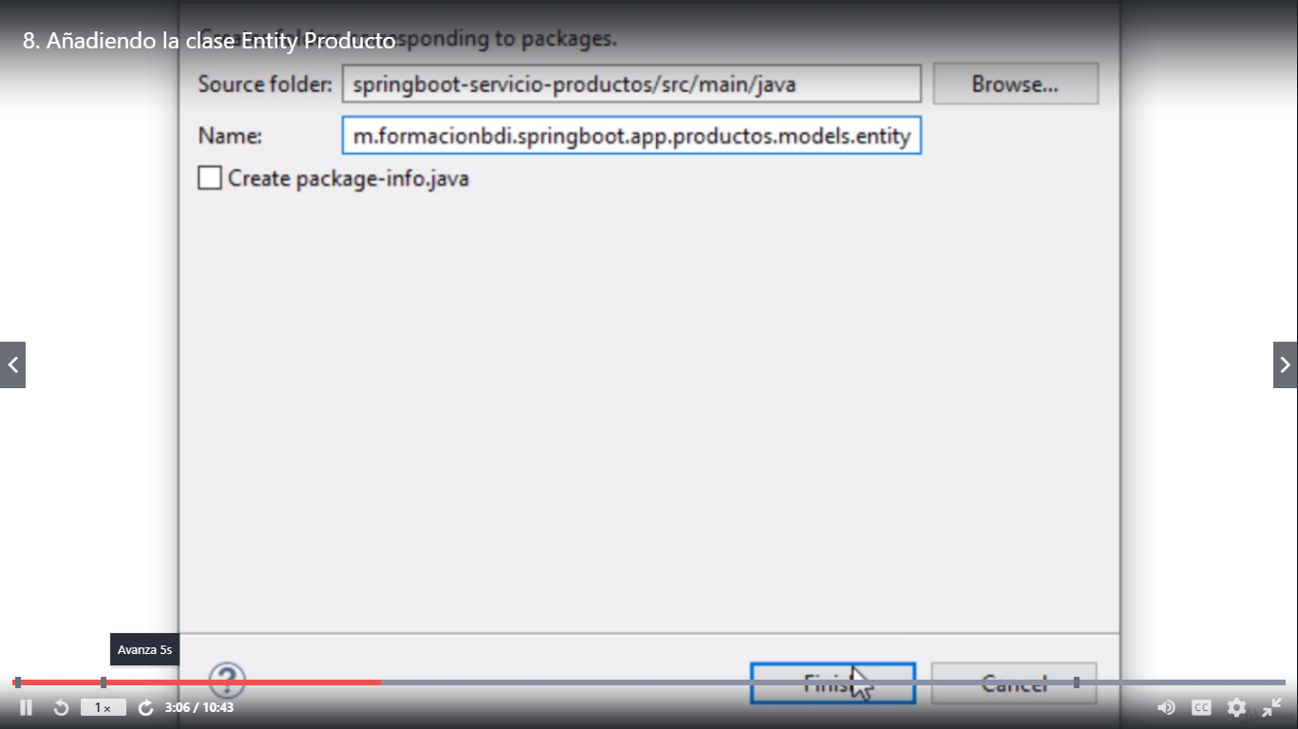

https://docs.spring.io/spring-data/jpa/docs/2.5.0-M2/reference/html/#reference

public class Producto implements Serializable

public interface ProductoDao extends CrudRepository<Producto, Long>

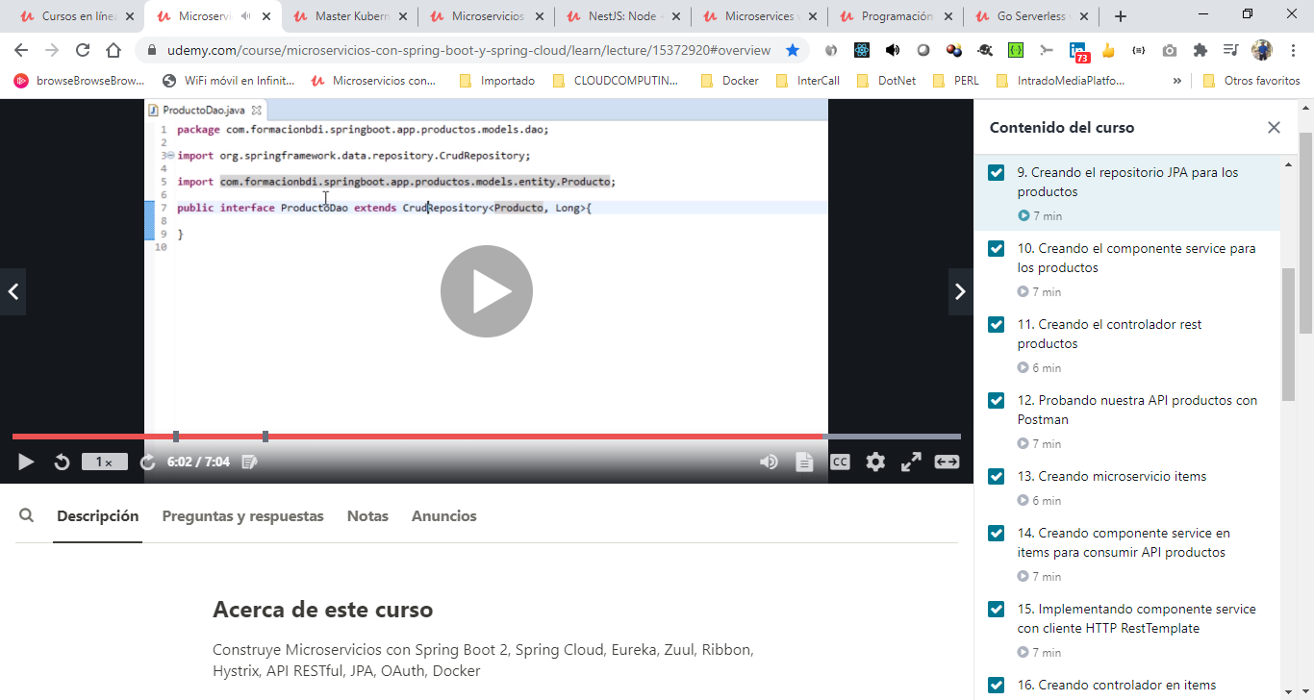

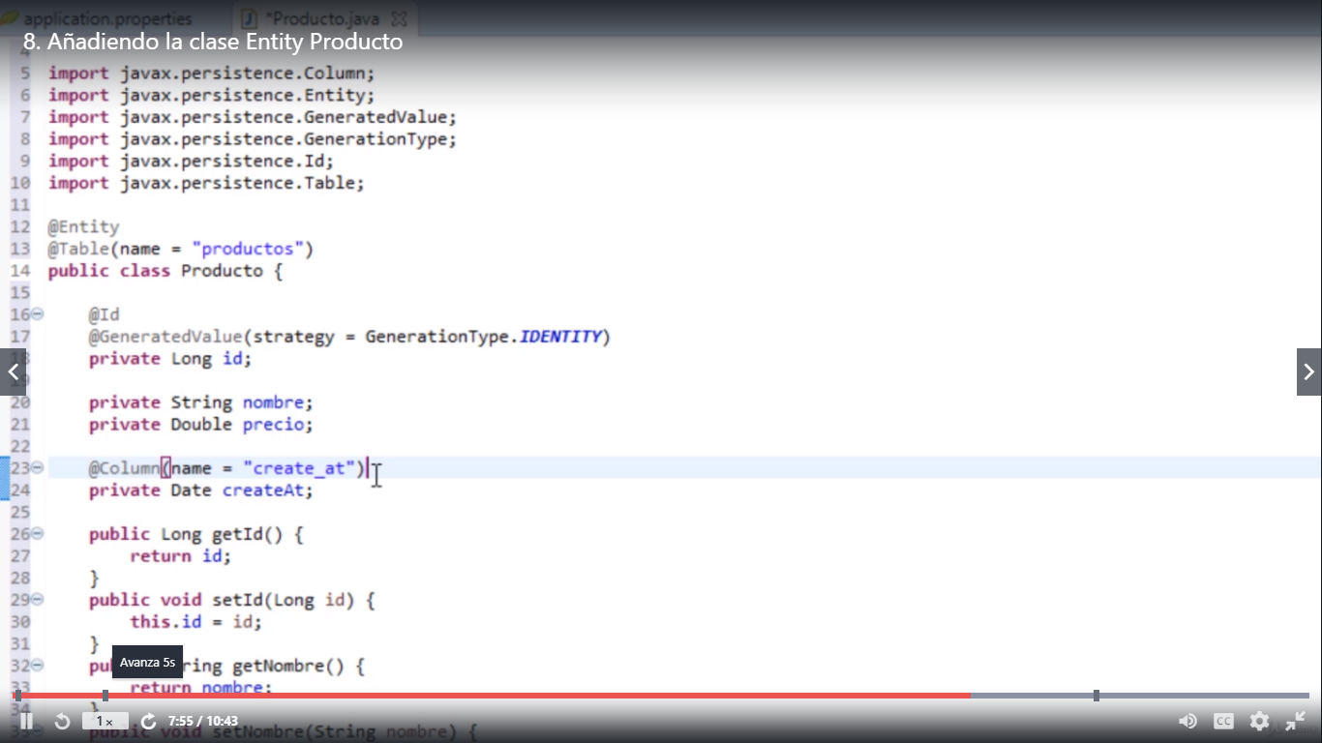

Crear el contrato del servicio (interface) 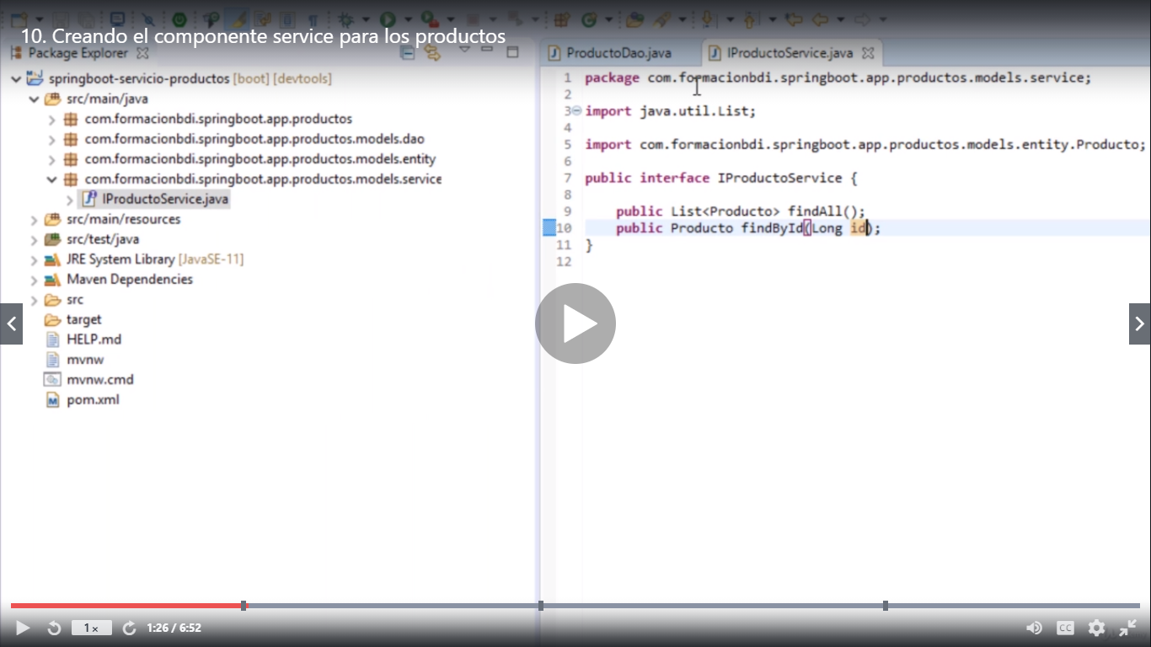

public interface IProductoService

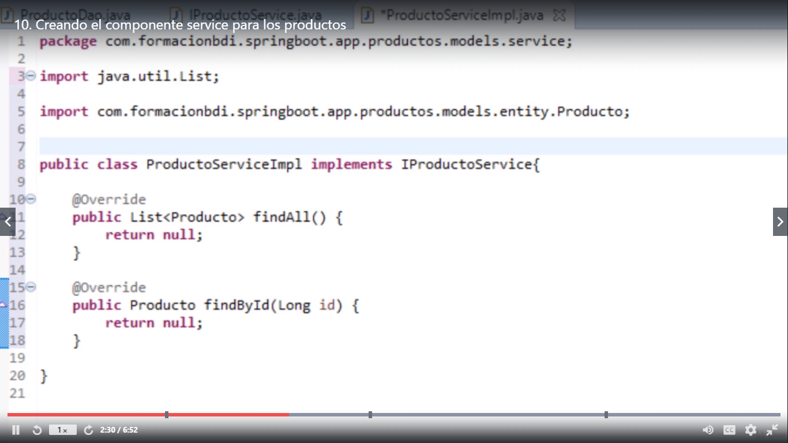

@Service

**public** **class** ProductoServiceImpl **implements** IProductoService{

@Autowired

**private** ProductoDao productoDao;

@Override

@Transactional(readOnly = **true**)

**public** List<Producto> findAll() {

**return** (List<Producto>) productoDao.findAll();

}

@Override

@Transactional(readOnly = **true**)

**public** Producto findById(Long id) {

**return** productoDao.findById(id).orElse(**null**);

}

}

hibernate va a buscar si existe el archivo import.sql y lo ejecutara

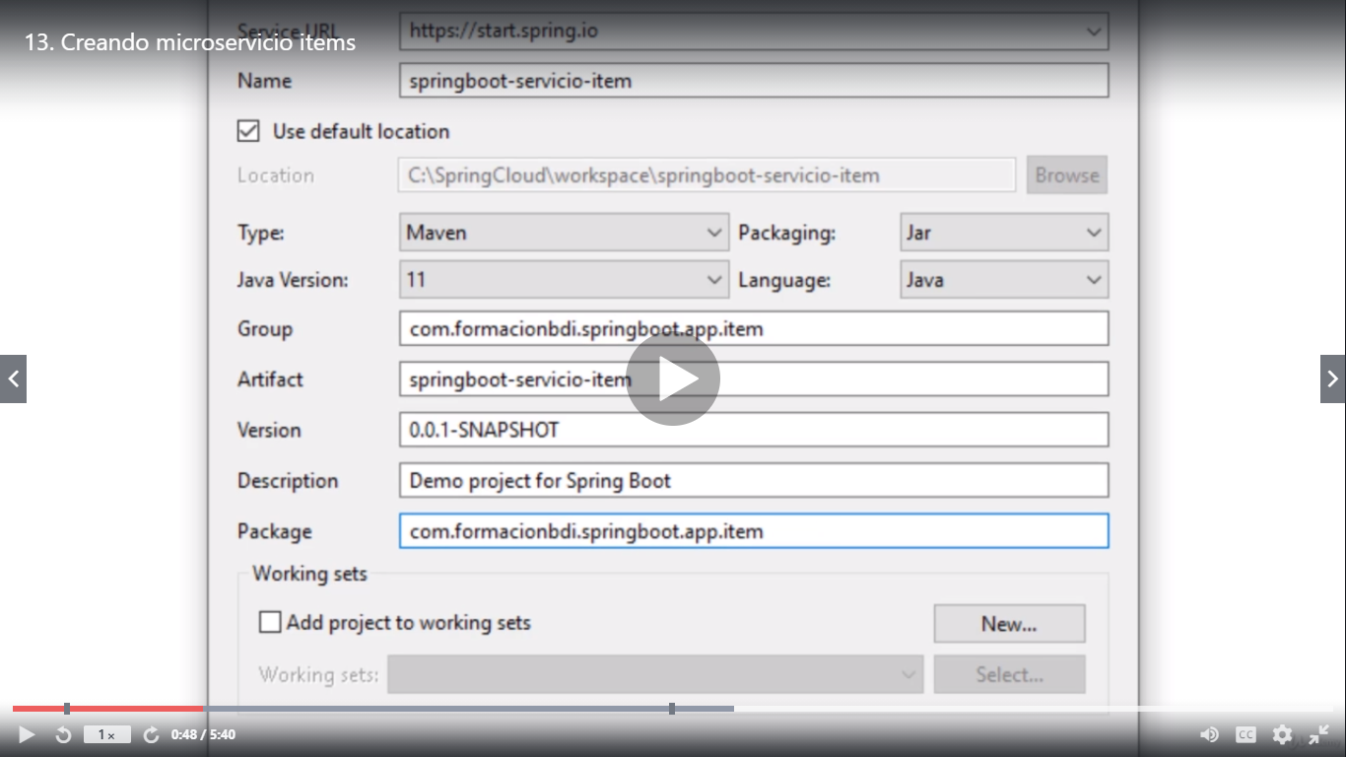

Microservicio productos

